Информация к проекту решения по заявлению:
1.4. Маланиной А. А.
Земельный участок:
адрес: Новосибирская область, г Новосибирск, Дзержинский район, ул Шишкина, д 16а;
кадастровый номер. 54:35:013960:80;
площадь- 230 кв.м.;

Планшет № 2241
Зонирование: Зона застройки жилыми домами смешанной этажности (Ж-1), Подзона застройки жилыми домами смешанной этажности различной плотности застройки (Ж-1.1)
Запрос: «для индивидуального жилищного строительства (2.1) – индивидуальные жилые дома»
Планируется: восстановление жилого дома после пожара

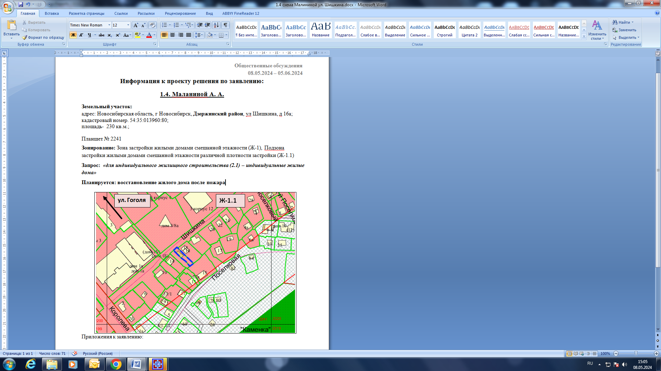
Приложения к заявлению:

